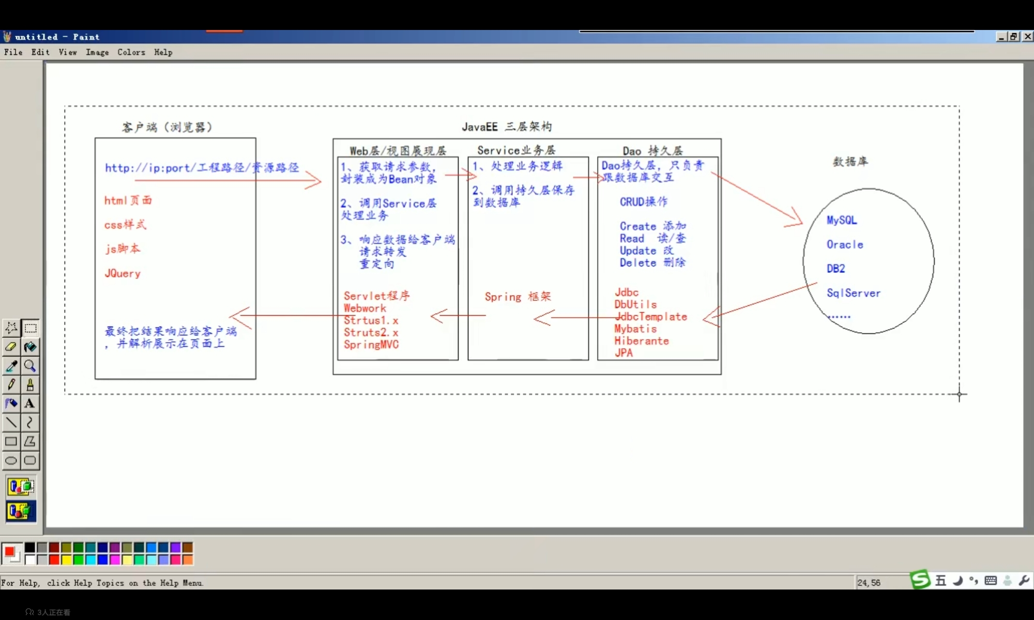JavaEE三层架构

分层的目的是为了解耦，解耦就是为了降低代码的耦合度。方便项目后期的维护升级

Web层 bao/servlet/controller

Service层 bao.service service接口包

Dao持久层 bao.dao dao接口包

实体bean对象 bao.pojo、entity、domain、bean JavaBean类

测试包 bao.test、junit

工具类 bao.utils

